El Titanic
- El Titanic fue un accidente con una tasa de mortalidad alta
  - Mensaje: El hundimiento del Titanic resultó en una alta tasa de mortalidad.
  - Datos: De las 2.224 personas a bordo, más de 1.500 perdieron la vida

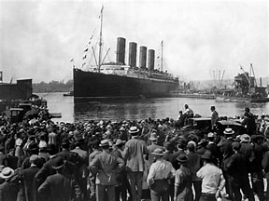

- En esa ocasión los datos apoyan que se dio el “Las mujeres y los niños primero”, pero…
  - Mensaje: Se aplicó la regla de “Las mujeres y los niños primero”.
- Datos: El 70% de las mujeres y niños a bordo se salvaron, frente al 20% de los hombres.



- … que la clase en la que se viaja tuvo una influencia significativa y podría explicar…
  - Mensaje: La clase social influyó significativamente en las tasas de supervivencia.
- Datos: El 97% de las mujeres de primera clase sobrevivieron, mientras que solo el 49% lo hizo en la tercera clase.


- … las diferencias de tasas de supervivencia entre mujeres y niños.
  - Mensaje: Las diferencias en las tasas de supervivencia entre mujeres y niños se explican por la clase social.
- Datos: Las mujeres y niños de primera clase tenían una mayor probabilidad de supervivencia en comparación con los de tercera clase.

- Además,
  - Mensaje: El puerto de embarque influye en las tasas de supervivencia debido al tipo de pasaje.
- Datos: Los pasajeros que embarcaron en Cherbourg tenían una tasa de supervivencia más alta, posiblemente debido a que muchos eran de primera clase.



